ПРИЛОЖЕНИЕ 4

ПЛЕТЕНИЕ НА ПРОВОЛОКЕ: ОБЪЕМНЫЕ ИГРУШКИ ИЗ БИСЕРА

Мишки – панда
Источник: http://biserok.org/panda/
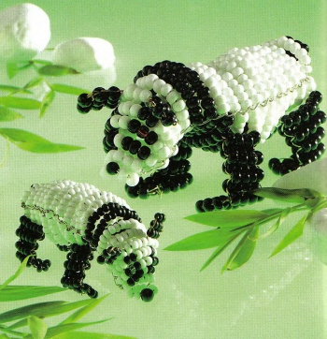
Необходимый материал:
- бисер черного цвета
– белый бисер
– проволока
- 2 бисеринки для глаз
Схема ее плетения:

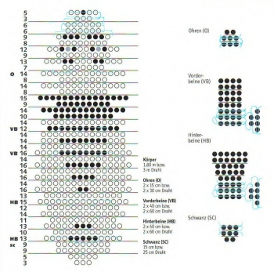

Каждый ряд, что указан на схеме, нанизывается параллельно друг другу. Плетение спины и грудки проходит одновременно, затем отделяется друг от друга и формируется объемное туловище. Конечности сплетите отдельно и прикрепите в нужных местах.
Панды из кристаллов

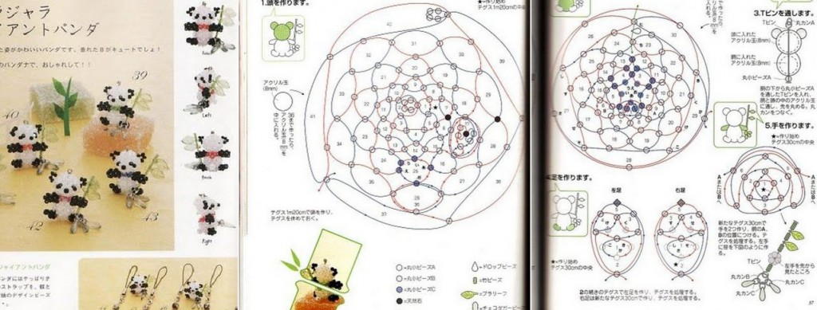

Плетение изделия на основе «фуллерены» ( шарик). Сплетите 2 шарика по схеме, один будет телом, а другой головой. Руководствуйтесь наглядным изображением.

Божья коровка
Источник: 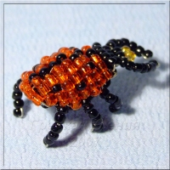
Такую милую букашечку - игрушку из бисера можно сплести вместе с детьми. Для работы потребуется 2 бусинки для глаз, около 5 гр бисера и 0,7-1,2 м проволоки (в зависимости от размера бисера: чем крупнее бисер, тем больше проволоки потребуется для плетения).
Нанижите на середину проволоки 2 бусины - глазки и продолжайте плетение согласно схеме.
Старайтесь каждому ряду спинки придавать округлую форму сразу, иначе по окончании работы вам придется потрудиться, чтобы сделать букашечку красивой. Для придания изделию большей жесткости, по окончании плетения можно проплести к началу концами проволоки по дужкам на стыке спинки и брюшка, подтянув ряды плотно друг к другу.
Такую милую букашечку - игрушку из бисера можно сплести вместе с детьми. Для работы потребуется 2 бусинки для глаз, около 5 гр бисера и 0,7-1,2 м проволоки (в зависимости от размера бисера: чем крупнее бисер, тем больше проволоки потребуется для плетения).
Нанижите на середину проволоки 2 бусины - глазки и продолжайте плетение согласно схеме.
Старайтесь каждому ряду спинки придавать округлую форму сразу, иначе по окончании работы вам придется потрудиться, чтобы сделать букашечку красивой. Для придания изделию большей жесткости, по окончании плетения можно проплести к началу концами проволоки по дужкам на стыке спинки и брюшка, подтянув ряды плотно друг к другу.

Попугай
Источник: http://stranamasterov.ru/node/74418
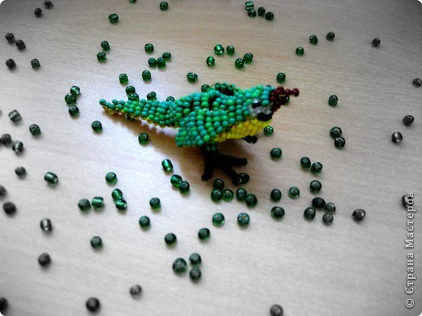
2.

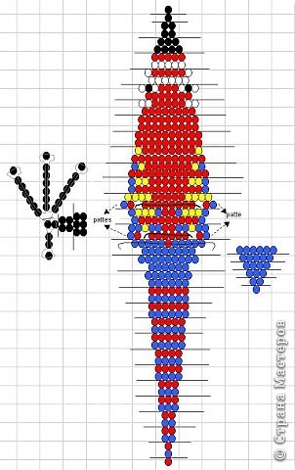

Объемные попугаи
http://biserok.org/popugaj/
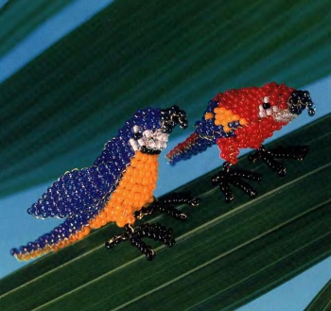

Чтобы сплести этих попугаев,вам нужно овладеть техникой параллельного плетения из бисера. Здесь показано 2 схемы двух разных попугаев. Особенность этих схем такова, что спина и брюшко слито в одном изображении, если присмотритесь,то увидите, что цвет бисера отмечен палочкой в центре кружочка, которая наклонена вправо или влево.
Схемы их плетения:

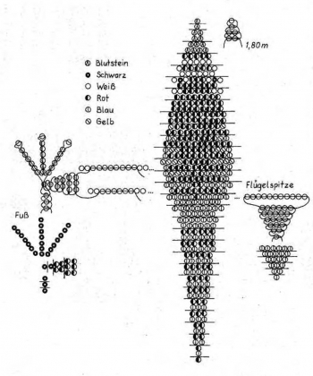

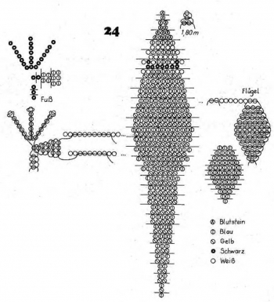

Белоснежный попугай

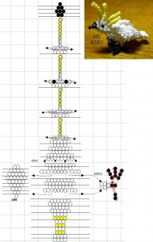

Необходимый материал:
- бисер белого цвета
- желтый бисер
- черный бисер для клюва, глаз и лап
- проволока
Объемный попугай из белого бисера с желтым хохолком.

